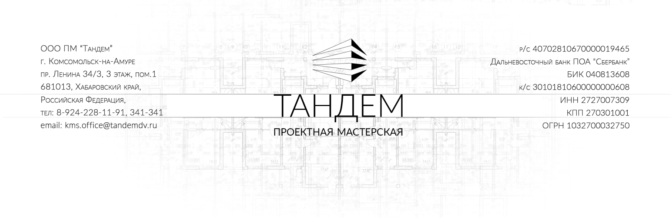

26.12.2022

Служебная записка

Я, Гуляева Наталья Юрьевна, 23.12.2022 в 21:05 убыла в командировку из г. Хабаровска на поезде № 667, прибыла в г. Комсомольск-на-Амуре 24.12.2022 в 05:55.
В г. Комсомольске-на-Амуре проживала на съемной квартире по адресу Котовского, 5, кв.6
Из г. Комсомольска-на-Амуре в г. Хабаровск я выехала 25.12.22 в 07:52 и прибыла 25.12.22 в 17:24 на поезде №351. Таким образом, продолжительность поездки составила 1 рабочий день.

Приложение:
- ЖД билет– 2 шт.;
- акт выполненных работ за проживание.

_________________________Гуляева Н.Ю.

